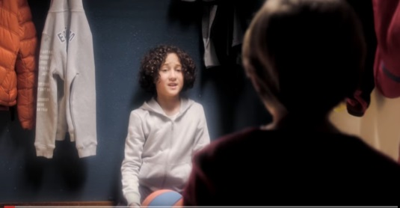
spot Restos du coeur; vidéo1; dialogue
- vill du komma med mig på bio i kväll ?
- ja jag vill men jag kan inte
- varför kan du inte?
- därför att mina föräldrar har sagt till mig att det är en hemlighet
- jag förstår ingenting. En hemlighet?
- Ja, min pappa har sagt att inte prata om hemligheten
- vilken hemlighet?
- min mamma och min pappa sade att inte prata med dig om det
- ok, litar du inte på mig eller vad?
- jo, självklart, men det är inte det
- jaha, man måste vara lite speciell för att komma?
- nej, absolut inte. Man skall vara som alla.
- jaså, vad gör ni därborta då?
- jag kan ha kul med mina kompisar
- jag förstår; och dina föräldrar?
- min bror gör sina läxor
- din bror? men din bror är 24 år ! Han är inte i skolan längre !
- jo, det är en herre som hjälper min bror att skriva brev
- en herre som hjälper honom att skriva brev?
- ja, han skriver brev för att söka ett jobb
- ok, och du då? vad gör du?
- jag har kul och ibland finns det en tjej som hjälper mig med läxorna
- häftigt!
- ja, kanske, men vi kommer framförallt för måltiderna
- för måltiderna?
- ja, på Hjärtats restauranger kan man äta gratis
- kan jag komma jag också?
- nej, tyvärr, det är bara för folk som inte har så mycket pengar
- vill du hjälpa Hjärtats restauranger? Skicka era pengar till 75515 Paris cedex 15

Mais pourquoi je ne peux pas venir avec toi?
Je t’ai dit, c’est un secret
T’as pas confiance en moi ou quoi ?
Si mais mes parents m’ont dit de ne pas t’en parler, ok ?
Faut être spécial pour y aller, c’est ça ?
Ben non, il faut être comme tout le monde
Et qu’est-ce que tu fais là-bas ?
Par exemple, je peux m’amuser avec des jouets pendant que ma mère fait ses devoirs, tu vois ?
Mais elle n’est plus à l’école ta mère.
Tu ne comprends rien ! C’est une dame qui l’aide à écrire des lettres pour le travail. Même des fois il y en a une autre qui m’aide à faire mes exercices de maths.
Cool !
Oui, mais mon père il vient surtout pour les repas
Pour soutenir les actions des restos du cœur, envoyez vos dons au 75515 Paris cedex 15

